**Laporan Praktikum ke 3**

**Percabangan Kondisi IF,ELSE Dan SWITCH**

Oleh

Puja Maysa Arya Cucu Wibowo(E31200061)

Semester 1

Program Studi Manajemen Informatika

Jurusan Teknologi Informasi

Politeknik Negeri Jember

2020

Latihan1 Kelulusan 1(Nilai)

public class Kelulusan1 {

public static void main(String[] args){

//Buat Scanner

Scanner inp = new Scanner(System.in);

//Ambil Nama

System.out.print("Masukan nama anda = ");

String nama = inp.next();

//Ambil Nim

System.out.print("Masukan nim anda = ");

String nim = inp.next();

//Ambil Nilai

System.out.print("Masukan nilai anda = ");

int nilai = inp.nextInt();

//print

if(nilai > 55) {

System.out.println("Selamat anda lulus ");

} else {

System.out.println("Anda tidak lulus ");

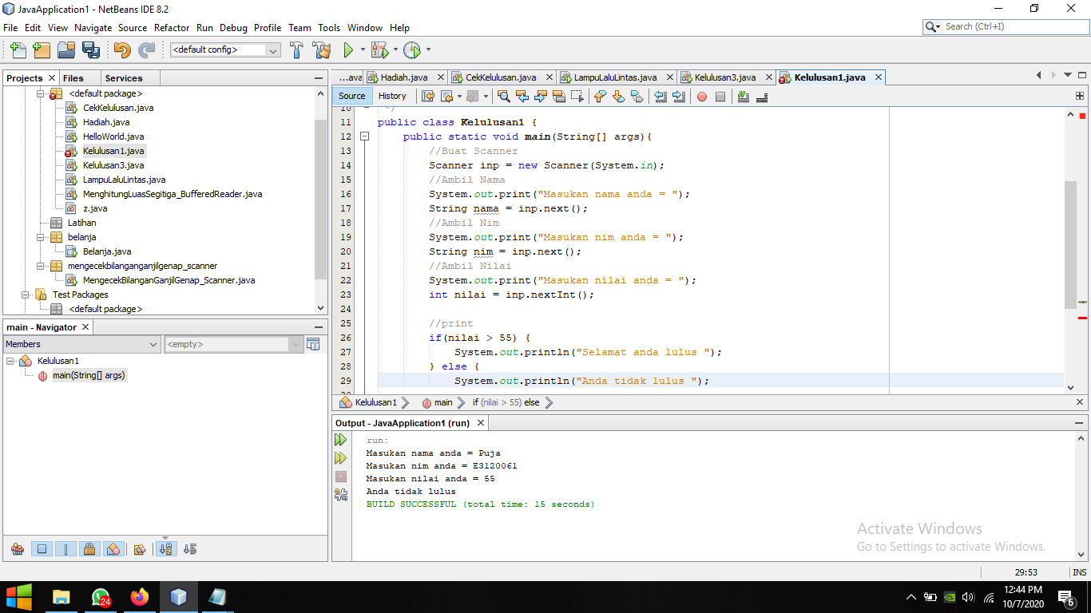 }

}

}

Latihan 2 Nilai Huruf

public class Latihan2 {

public static void main(String[] args) {

//Buat Scanner

Scanner inp = new Scanner(System.in);

System.out.print("Masukkan nilai = ");

int nilai = inp.nextInt();

if ((nilai >= 86) && (nilai <=100)) {

System.out.println("A");

}else if ((nilai >= 76) && (nilai <=85)) {

System.out.println("B");

}else if ((nilai >= 66) && (nilai <=75)) {

System.out.println("C");

}else if ((nilai >= 56) && (nilai <=65)) {

System.out.println("D");

}else if ((nilai >= 0) && (nilai <=55)) {

System.out.println("E");

}else{

System.out.println("ERROR");

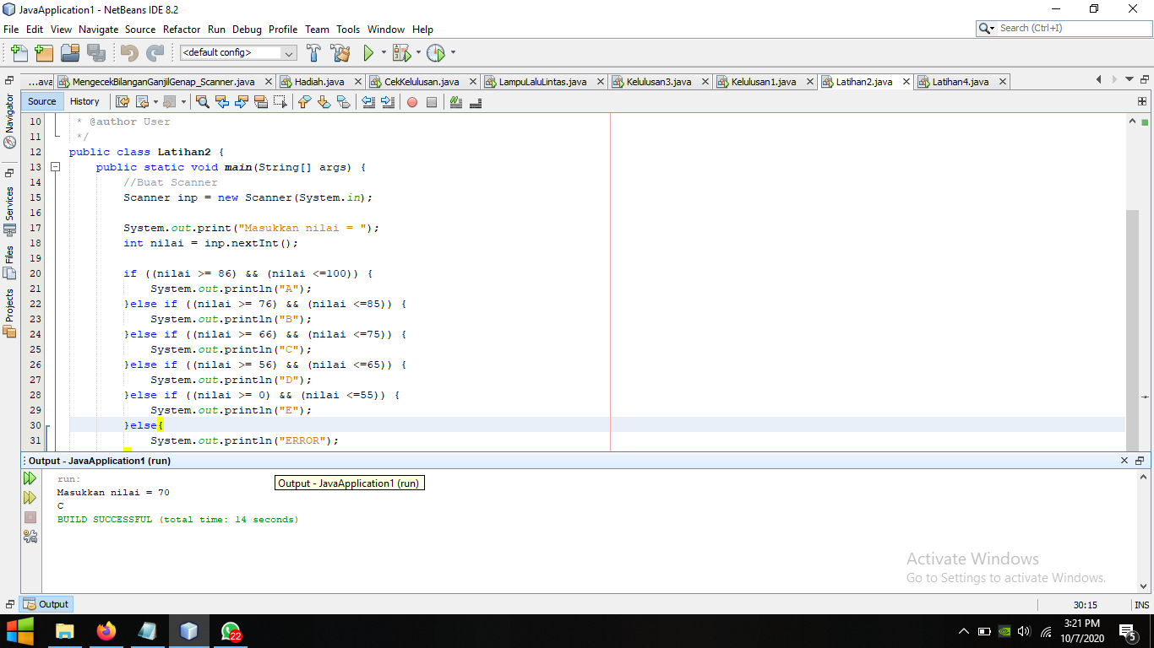 }

}

Latihan 3 Kelulusan 2 (Tinggi badan dan Jenis kelamin)

public class Kelulusan3 {

public static void main(String[] args){

int z = 1, a1 = 0;

while (z<=5){

System.out.println("=======================");

System.out.println("\nLATIHAN 3.KELULUSAN 3");

Scanner inp = new Scanner (System.in);

System.out.print ("MASUKAN NAMA = ");

String nama = inp.nextLine ();

System.out.println ("PILIH GENDER ANDA");

System.out.println ("1. LAKI-LAKI");

System.out.println ("2. PEREMPUAN");

System.out.print ("MASUKAN GENDER = ");

int jenis_kelamin = inp.nextInt ();

System.out.print ("MASUKAN TINGGI = ");

int tinggi_badan = inp.nextInt ();

if (jenis_kelamin==1)

{

if (tinggi_badan >= 0 && tinggi_badan <= 170)

{

System.out.println ("ANDA GAGAL");

}

else if (tinggi_badan >= 171 && tinggi_badan <= 230)

{

System.out.println ("SELAMAT ANDA LULUS");

}else{

System.out.println ("ERROR");

}

}

if (jenis_kelamin==2)

{

if (tinggi_badan >= 0 && tinggi_badan <= 160)

{

System.out.println ("ANDA GAGAL");

}

else if (tinggi_badan >= 161 && tinggi_badan <= 210)

{

System.out.println ("SELAMAT ANDA LULUS");

}else{

System.out.println ("ERROR");

}

}

a1++;

z++;

System.out.println("LOOP COUNT = "+a1);

System.out.print("=======================");

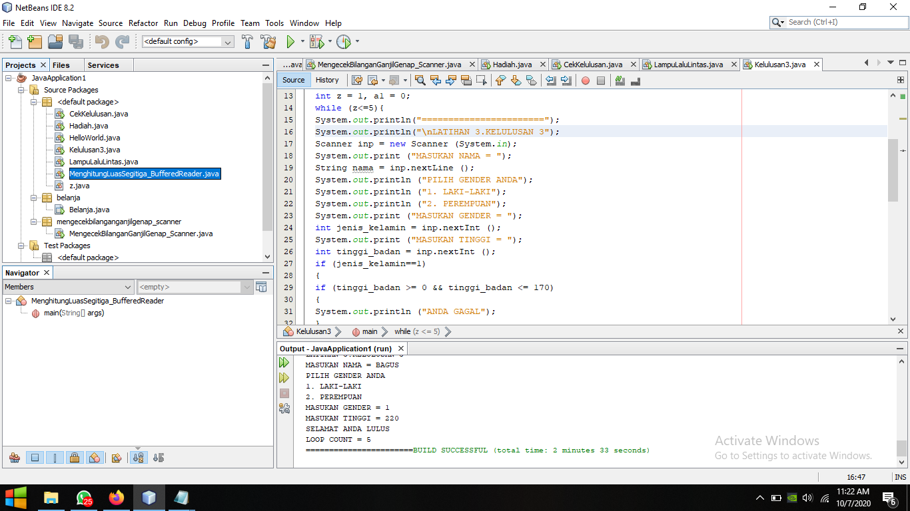}

}

}

}

Latihan 4 Bobot Nilai Huruf

public class Latihan4 {

public static void main(String[] args) {

//Buat Scanner

Scanner inp = new Scanner(System.in);

System.out.print("Masukkan nilai = ");

int nilai = inp.nextInt();

System.out.println("KONVERSI NILAI HURUF");

System.out.println("pilih huruf yang akan dikonversi (A,B,C,D,E)");

char huruf = inp.next().charAt(0);

switch (huruf){

case 'A':

System.out.println("Bobot angka 4");

break;

case 'B':

System.out.println("Bobot angka 3");

break;

case 'C':

System.out.println("Bobot angka 2");

break;

case 'D':

System.out.println("Bobot angka 1");

break;

case 'E':

System.out.println("Bobot angka 0");

break;

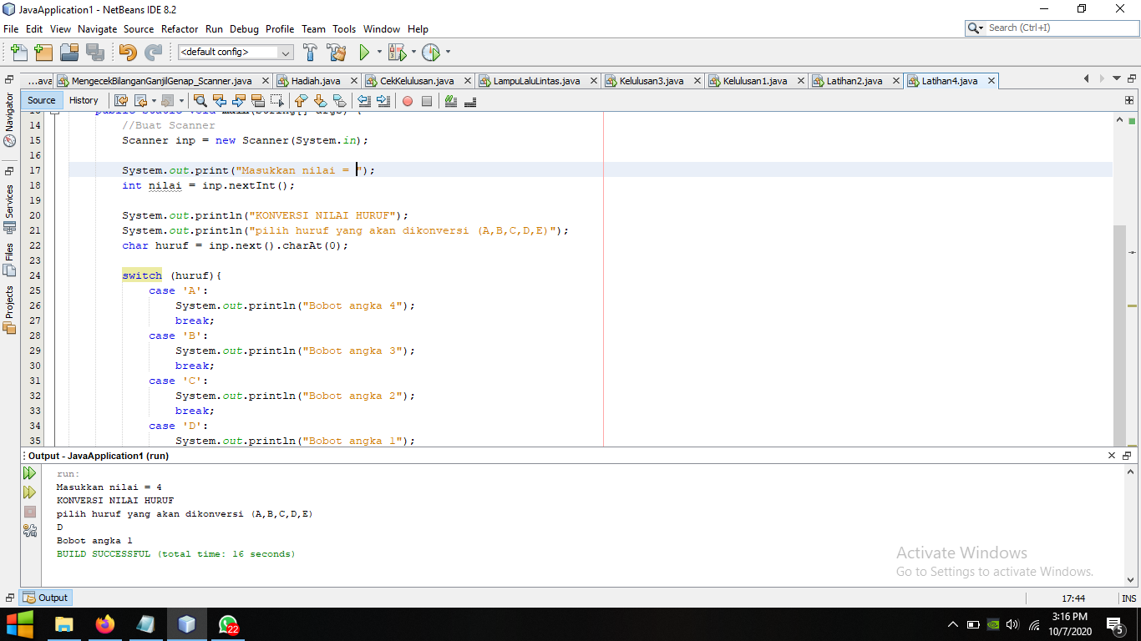

}

}

}

Sumber

<http://jti.polije.ac.id/elearning/mod/resource/view.php?id=3992>

<https://www.mahasiswaunusa.com/2018/12/contoh-kode-program-perulangan-pada-java.html>

Kesimpulan

Setelah Saya melakukan Praktikum ini saya dapat belajar .Penggunaan percabangan IF , ElSE, Switch

Link Github